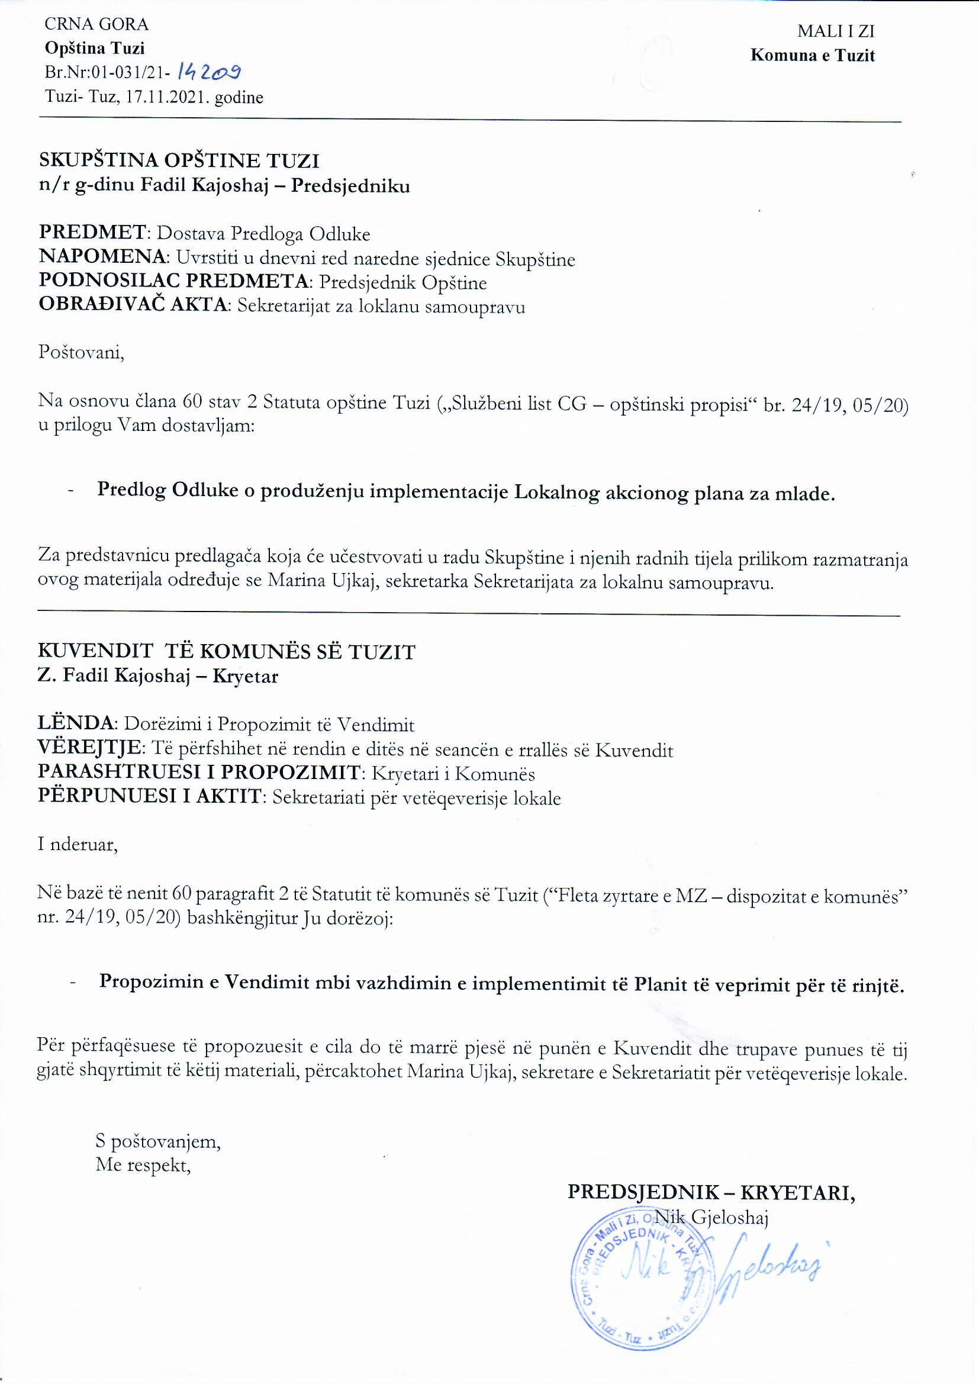
Na osnovu člana 14 Zakona o mladima („Službeni list Crne Gore”, br. 25/19, 27/19), člana 38 stav 1 tačka 4 Zakona o lokalnoj samoupravi („Službeni list CG”,broj 02/18, 34/19, 38/20) i člana 53 stav 1 tačka 4 Statuta Opštine Tuzi („Službeni list CG - opštinski propisi” br 24/19, 05/20) Skupština opštine Tuzi, na sjednici održanoj dana _______godine, donijela je

ODLUKU
o produženju implementacije Lokalnog akcionog plana za mlade

Član 1
Usvaja se Odluka o produženju implementacije Lokalnog akcionog plana za mlade za period 2020-2021. godine zaključno sa junom 2022. godine (u daljem tekstu: Lokalni akcioni plan za mlade).

Član 2
Ova Odluka stupa na snagu osmog dana od dana objavljivanja u „Službenom listu Crne Gore-Opštinski propisi”.

Broj: 02-030/21-
Tuzi, ______.2021.godine

SKUPŠTINA OPŠTINE TUZI
PREDSJEDNIK,
Fadil Kajoshaj

O b r a z l o ž e nj e

Pravni osnov:

Donošenje Odluke o produženju implementacije Lokalnog akcionog plana za mlade, sadržano je u članu 14 Zakona o mladima („Službeni list CG” br. 25/19, 27/19), kojim je između ostalog propisano da je opština dužna da donese lokalni akcioni plan za mlade a koji sadrži mjere i aktivnosti omladinske politike na lokalnom nivou, radi ostvarivanja interesa i potreba mladih.
Članom 38 stav 1 tačka 4 Zakona o lokalnoj samoupravi („Službeni list CG” br. 02/18, 34/19 i 38/20), propisano je da Skupština donosi planove i programe razvoja za pojedine oblasti.
Članom 53 stav 1 tačka 4 Statuta opštine Tuzi („Službeni list CG - opštinski propisi”, br. 24/19, 05/20) propisano je da Skupština donosi planove i programe razvoja za pojedine oblasti.

Razlozi za donošenje:

Razlozi za donošenje Odluke o produženju implementacije Lokalnog akcionog plana za mlade proizilazi od Preporuke za produžetak implementacije aktivnosti Lokalnog akcionog plana za mlade od strane Uprave za sport i mlade, sve dok nacionalna strategija ne bude usvojena.

Sadržaj Odluke:

Članom 1 Odluke o produženju implementacije Lokalnog akcionog plana za mlade propisano je da se usvaja Odluka o produženju implementacije Lokalnog akcionog plana za mlade za period 2020-2021. godine zaključno sa junom 2022. godine (u daljem tekstu: Lokalni akcioni plan za mlade).
Članom 2 ove Odluke propisano je da ova Odluka stupa na snagu osmog dana od dana objavljivanja u „Službenom listu Crne Gore - opštinski propisi”.

